Міністерство освіти і науки України

Київський фаховий коледж туризму та готельного господарства

Відділення підприємництва та інформаційних технологій

Циклова комісія інформаційних технологій

**Звіт**

з навчальної практики

Вступ до фаху

**Виконав:**

студент КІ-24 групи

Кобиляцький Дмитро Олександрович

**Перевірили керівники практики:**

Любима А.Є., Панібратов А.І.

Київ 2025 рік

**ВСТУП**

Практична підготовка студентів є складовою частиною освітнього процесу і спрямована на оволодіння студентами системою професійних вмінь і навичок, а також первинним досвідом професійної діяльності, і має сприяти саморозвитку студента. Практична підготовка покликана не тільки забезпечити формування професійних вмінь, але й професійних навичок.

Метоюпроведення навчальної практики «Вступ до фаху» для студентів спеціальності «Комп’ютерна інженерія» є розкриття змісту роботи майбутнього фахівця з комп’ютерної інженерії; формування професійного світогляду майбутнього фахівця з комп’ютерних технологій у бізнесі, цілісне уявлення про його сутність та роль в сучасному суспільстві, формування цілісного представлення про суть надання послуг у цифровій та апаратній сфері в цілому; актуальність проєктування комп’ютерних мереж сучасними засобами зв’язку; діагностування несправностей роботи комп’ютерних систем.

**ЗАВДАННЯ**

**Завдання 1.** Провести smoke, функціональне, UX-тестування, тестування безпеки, стрес-тестування предмета.

**Предмет тестування**: ножиці.

**Smoke тести**

Для smoke-перевірки обрано наступний кейс.

Перевірка ріжучої здатності:

* Беремо аркуш паперу.
* Робимо розріз ножицями.
* Оглядаємо лінію розрізу.

Очікувана поведінка – ножиці ріжуть папір без зусиль і лінія розрізу рівна.

**Позитивні тести**

Перевірка роботи на різних матеріалах:

* Вибираємо кілька матеріалів: папір, картон, тканина.
* Ріжемо кожен матеріал.
* Аналізуємо якість розрізу.

Очікувана поведінка – ножиці ріжуть усі матеріали без пошкоджень і нарікань

Перевірка механізму:

* Відкриваємо та закриваємо ножиці 100 разів.
* Перевіряємо плавність ходу, відсутність заїдань.

Очікувана поведінка – ножиці відкриваються і закриваються плавно, без сторонніх звуків.

Перевірка зручності використання:

* Тримаємо ножиці в руках 10 хвилин, імітуючи роботу.
* Перевіряємо комфортність та відсутність болі у руці

Очікувана поведінка – ножиці зручно тримати.

**Негативні тести**

Робота з твердим матеріалом:

* Намагаємося розрізати металевий дріт.
* Оцінюємо наслідки для ріжучих кромок.

Очікувана поведінка: ножиці не ламаються, але розріз не виконується.

Робота при неправильному використанні:

* Беремо ножиці , неправильно встановлюємо пальці в отвори.
* Спробуємо різати.

Очікувана поведінка: користувач відчуває дискомфорт.

**Навантажувальні тести**

Тривале використання:

* Виконуємо 10000 розрізів поспіль.
* Оцінюємо стан ріжучих кромок і механізму

Очікувана поведінка: ножиці трохи затуплюються але не втрачають ріжучу здатність.

**UX-тестування**

Тут нам вдалося виділити такі перевірки:

* Перевіряємо, чи легко розпізнати, як тримати ножиці в руці.
* Оцінюємо, чи не завеликі або замалі отвори для пальців.

**Тестування безпеки**

* Перевіряємо, чи є захисне покриття для ріжучих кромок.
* Аналізуємо ризик травмування при неправильному використання

Очікувана поведінка – ножиці мають додаткові засоби безпеки.

**Висновок.** Проведені тестування дозволили оцінити ріжучу здатність, зручність та безпеку ножиць.

**Завдання 2.** Фінансова грамотність. **Посилання:** <http://surl.li/jxgcbw>

**Рис. 1. Сертифікат фінансового сенсея**

**Висновок.** Виконав тест, навчився управляти особистими фінансами, дізнався багато нюансів про банк.

**Завдання 3.** Завантажте GitHub Desktop. Зареєструйтеся на сервісі і встановіть застосунок собі на ПК. Створіть свій власний репозиторій та завантажте до нього папку з певними файлами. Змініть складові папки та завантажте оновлену версію у репозиторій.

Посилання: <http://surl.li/ovzodj>

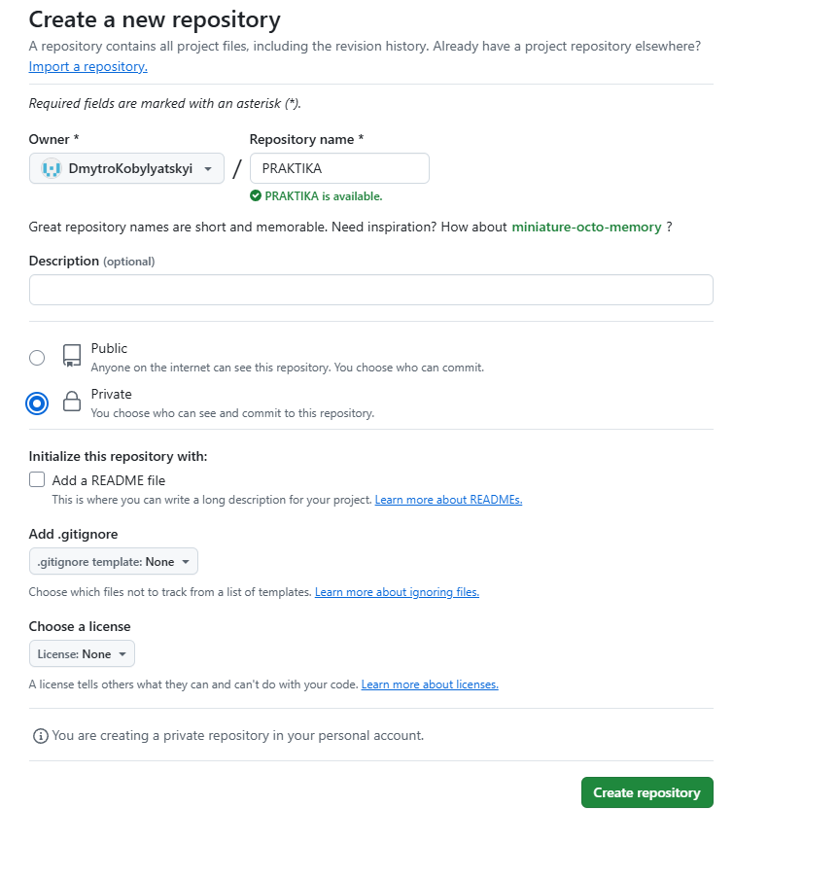

**Рис.2. Створення репозиторію**

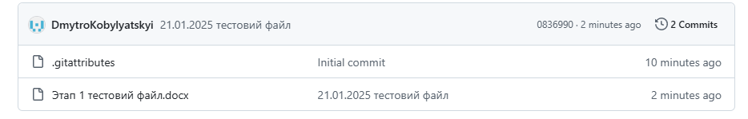Під час виконання етапу 1 зареєструвався і завантажив GitHub, створив репозитроій.Завантажив до репозиторію новий файл.

**Рис.3. Завантаження файлу**

**Висновок.** Успішно встановив GitHub, створив репозиторій та додав до нього файл.

**Завдання 4.** Вивчіть поняття тестової документації. Завантажте тестовий додаток, та спробуйте знайти якомога більше помилок у ньому. Розмістіть створену тестову документацію на своєму GitHub репозиторії.

**Поняття тестової документації:**

Test-Case – це документ, який описує послідовність, умов та параметрів, необхідних для перевірки певного функціоналу програмного забезпечення. Він слугує для систематичного тестування та допомагає виявити помилки або підтверджувати правильність роботи програми.

Test Plan – це документ, що описує весь обсяг робіт з тестування програмного забезпечення.

Bug Report – це технічний документ, який містить в собі повний опис бага, що включає інформацію, як про сам баг, так і про умови виникнення даного бага.

Check List – це список, який містить ряд необхідних перевірок під час тестування програмного продукту.

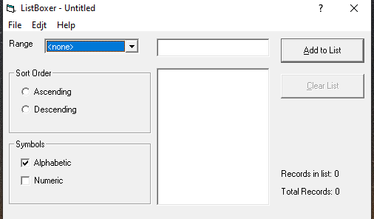

**Рис.4. Завнтажив ListBoxer**

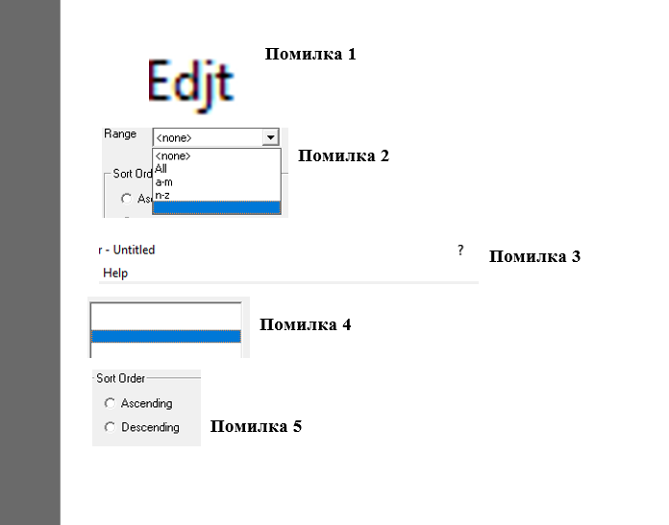

**Рис.5. Помилки**

Помилка 1 - замість edjt – edit

Помилка 2 - у стрічці range четвертий пункт пустий

Помилка 3 - два знаки допомоги help та ?(відповідають за одну функцію)

Помилка 4 - додаються пусті поля

Помилка 5 - кнопки ascending та descending працюють навпаки

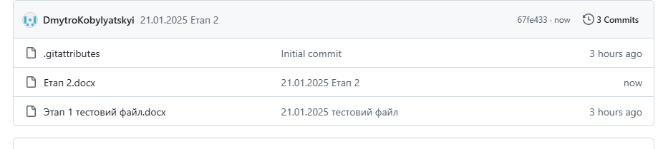

**Рис.6. Додав 2 етап до репозиторію**

Додав свою тестову документацію до свого репозиторію

**Висновок**. Успішно встановив ListBoxer, вивчив поняття тестової документації, знайшов баги, додав тестову документацію до репозиторію.

**Завдання 5.** Створіть команду у Trello. Додайте тестову документацію до свого проекту

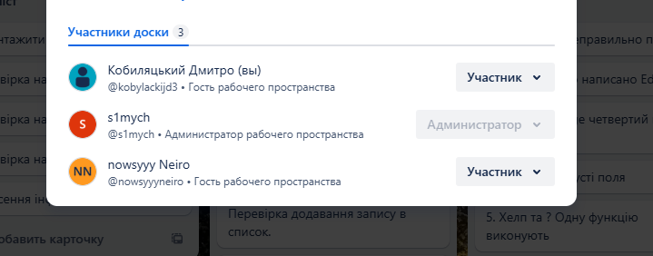

**Рис.7. Загальний вигляд дошки Trello**

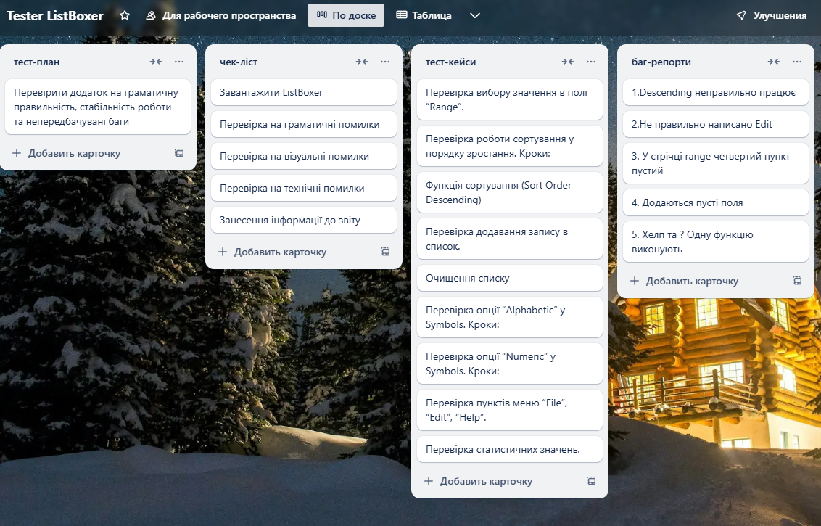Зареєструвався в Trello та створив дошку разом з Сімаковим Володимиром та Новіковим Ростиславом

**Рис.8. Тестова документація**

Додали тестову документацію ListBoxer до свого проекту.

**Посилання на дошку**: <http://surl.li/dkgonk>

**Висновок**. Успішно створили дошку та додали тестову документацію ListBoxer до свого проекту.

**Завдання 6.** **Знайомство з візуальним середовищом для створенн**я **3-мірних ігр kodu**

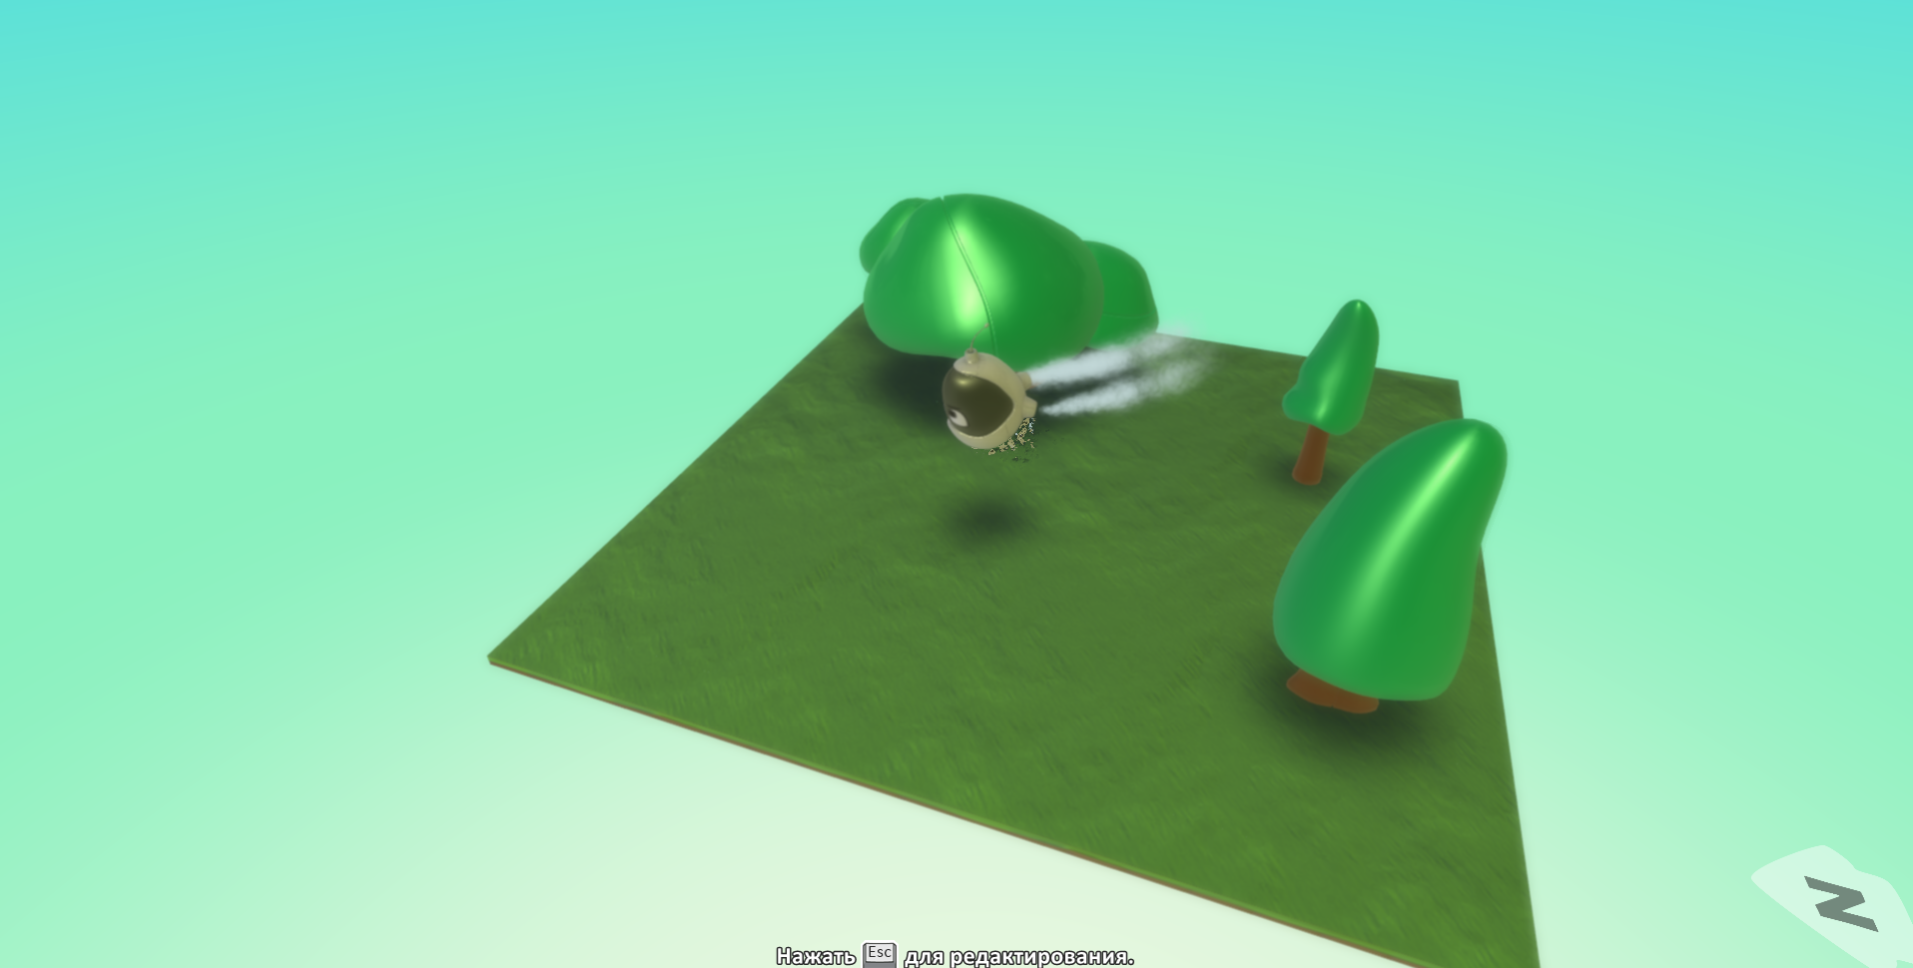**Завдання 6.1.** Установка KODU GAME LAB. Створення тривимірної гри. Ознайомлення з дизайн-документом гри. Підготовка шаблону дизайн-документу. Створення сценарію гри та заповнення дизайн-документу

**Рис.9. Перша гра (Байкер об’їжджає дерева)**

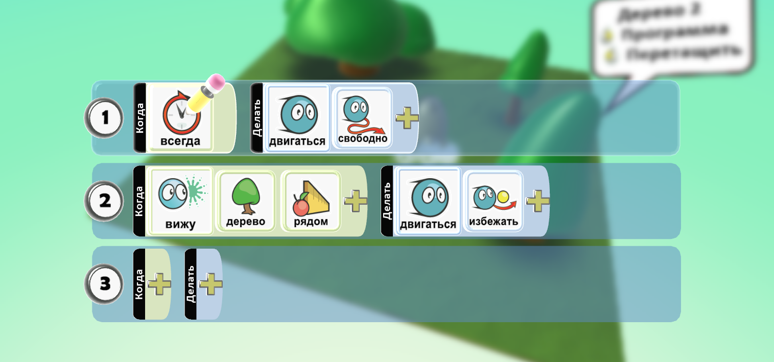Завантажив KODU GAME LAB та створив першу тривимірну гру по методичним вказівкам.

**Рис.10. Програма байкера**

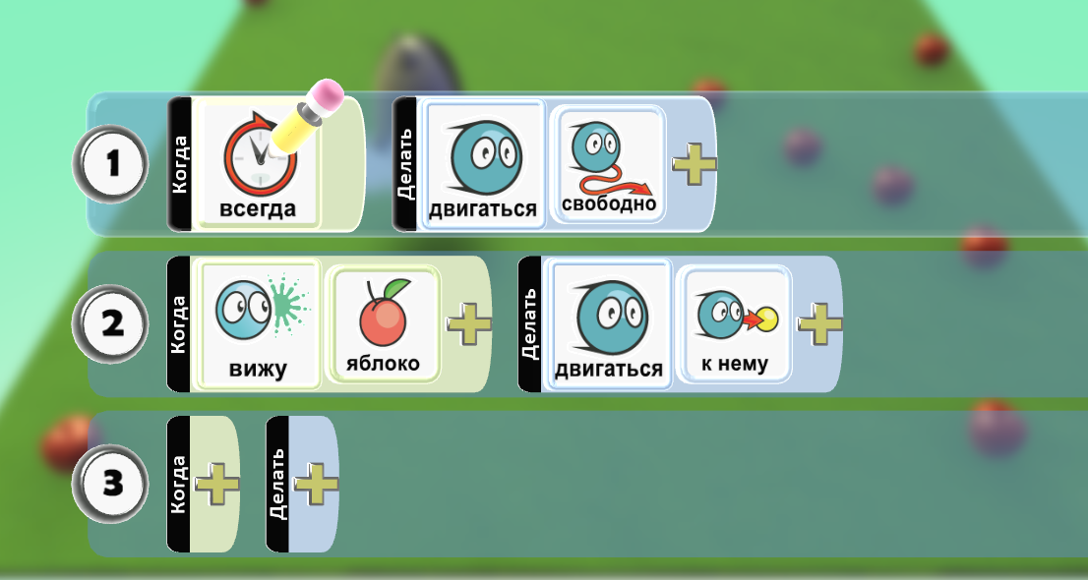

**Рис.11. Програма першого байкера**

Програма першого байкера в другій грі (Два байкери поїдають яблука. Кожен байкер керується з клавіатури окремим гравцем).

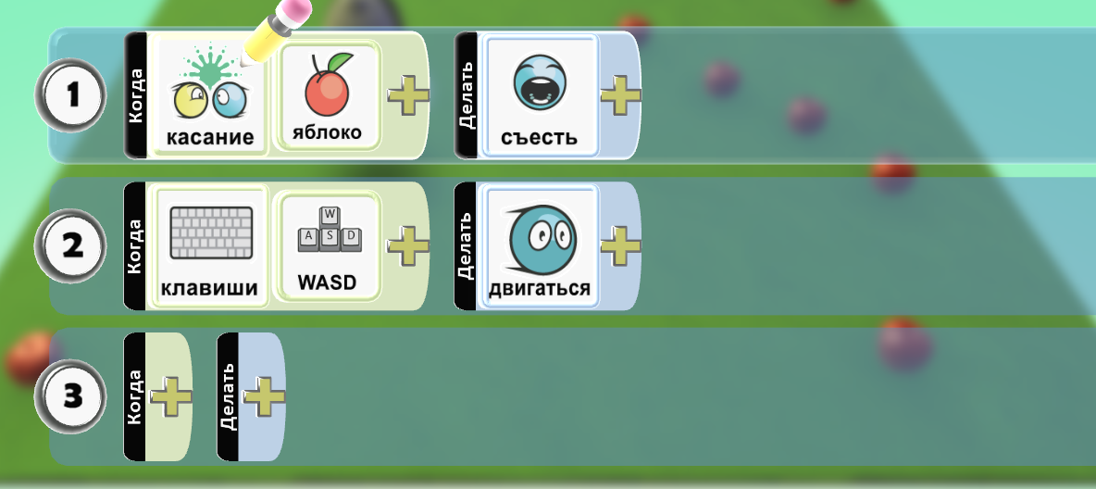

**Рис.12. Змінена програма першого байкера**

Програма першого байкера в другій грі, управління з клавіатури.

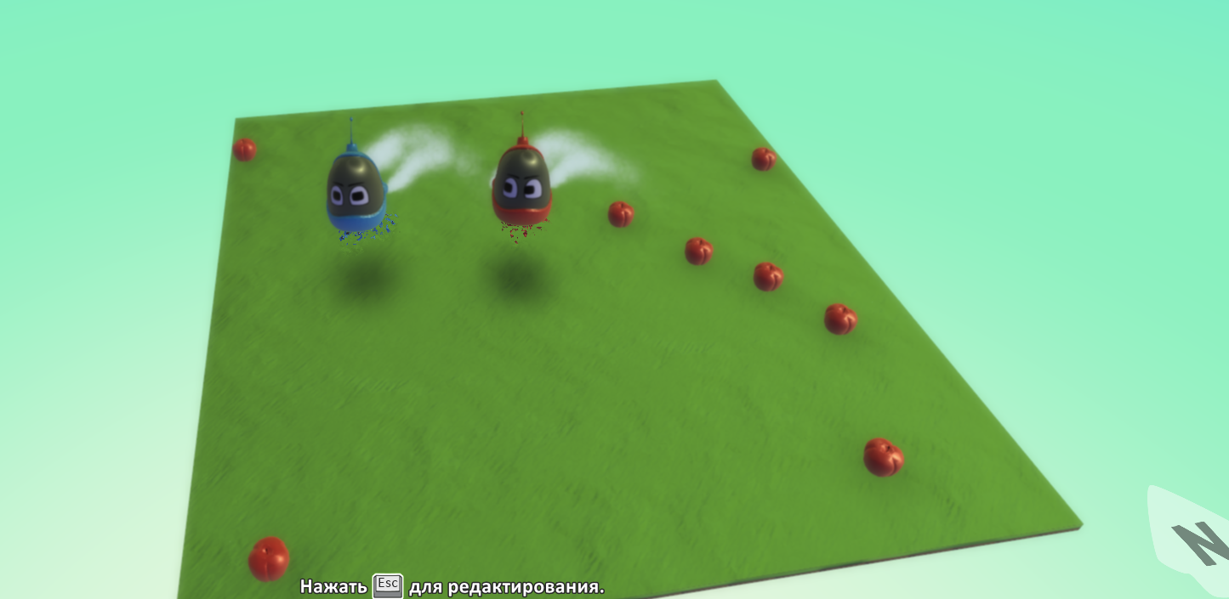

**Рис.13. Друга гра (Два байкери поїдають яблука. Кожен байкер керується з клавіатури окремим гравцем)**

Скопіював першого байкера, змінив їх колір та запустив гру, завантажив 2 гри у репозиторій.

**Висновок**. Встановив KODU GAME LAB та зробив 2 гри по методичним вказівкам.

**Завдання 6.2.** Створення сценарію гри та заповнення дизайн-документу

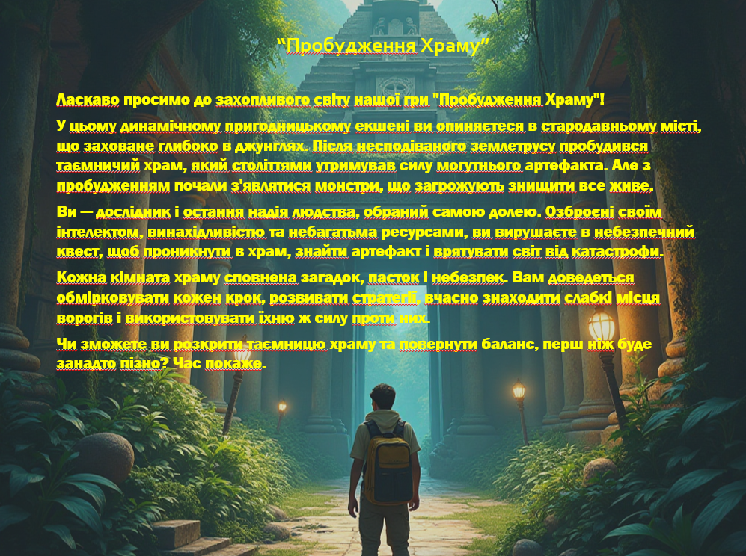

**Рис.14. Сценарій гри**

**Висновок**. Ознайомився з дизайн-документом гри, створив власний сценарій та заповнив дизайн-документ, завантажив дизайн-документ на дошку Гейм-дизайн.

**Завдання 7.** Зареєструйтесь на сайті [Canva](https://www.canva.com/uk_ua/). Створіть за допомогою сервісу Canva інфографіку для реклами своєї спеціальності "Інженерія програмного забезпечення" та "Комп'ютерна інженерія" відповідно

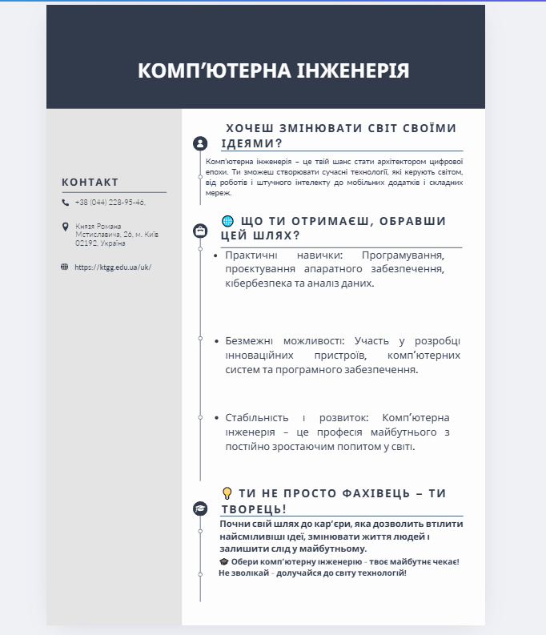

**Рис.15. Реклама спеціальності "Комп'ютерна інженерія"**

**Висновок.** Успішно зареєструвався на сайті Canva, створив рекламу до своєї спеціальності, розмістив посилання на свою роботу на дошці.

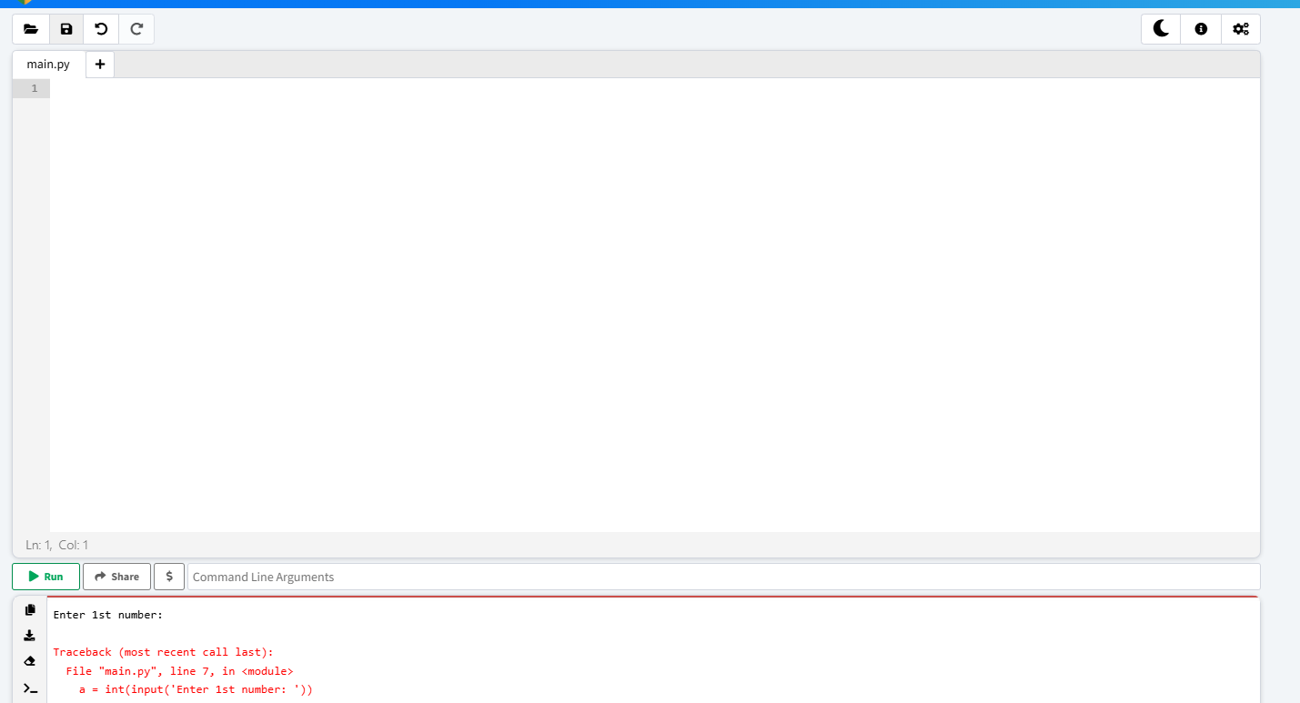**Завдання 8.** Відкрити сайт [Online Python - IDE, Editor, Compiler, Interpreter](https://www.online-python.com/). Створіть анкету про себе за допомогою операторів введення/виведення.

**Рис.16. Відкриття сайту** [**Online Python - IDE, Editor, Compiler, Interpreter**](https://www.online-python.com/)

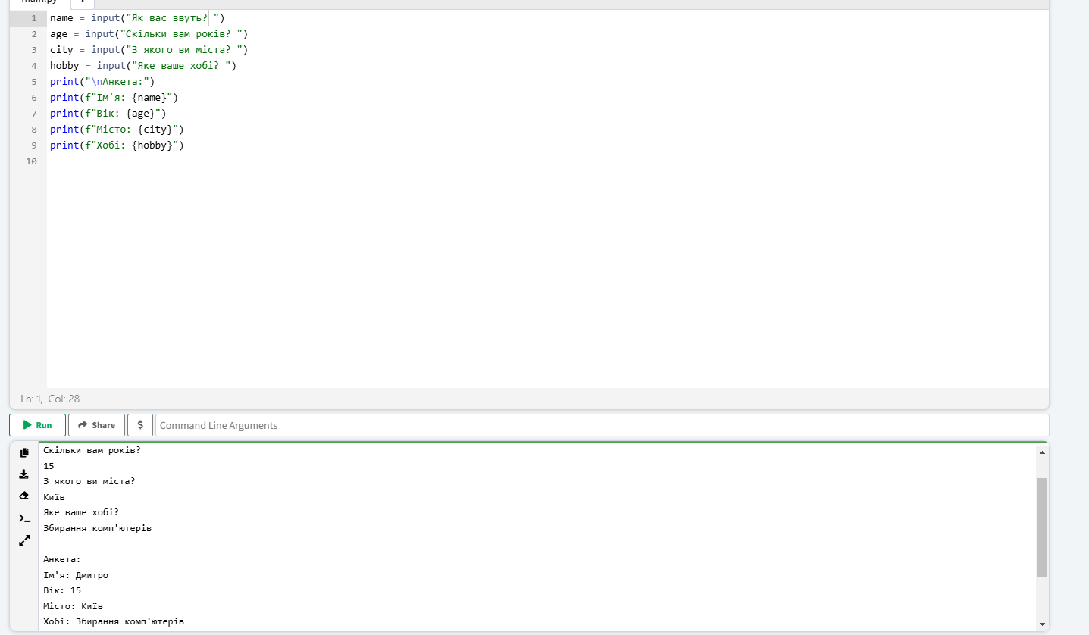

**Рис.17. Анкета про себе за допомогою операторів введення/виведення**

**Висновок.** Успішно зайшов на сайт [Online Python - IDE, Editor, Compiler, Interpreter](https://www.online-python.com/), Створив анкету про себе за допомогою операторів введення/виведення, загрузив роботу на свій репозитроій.

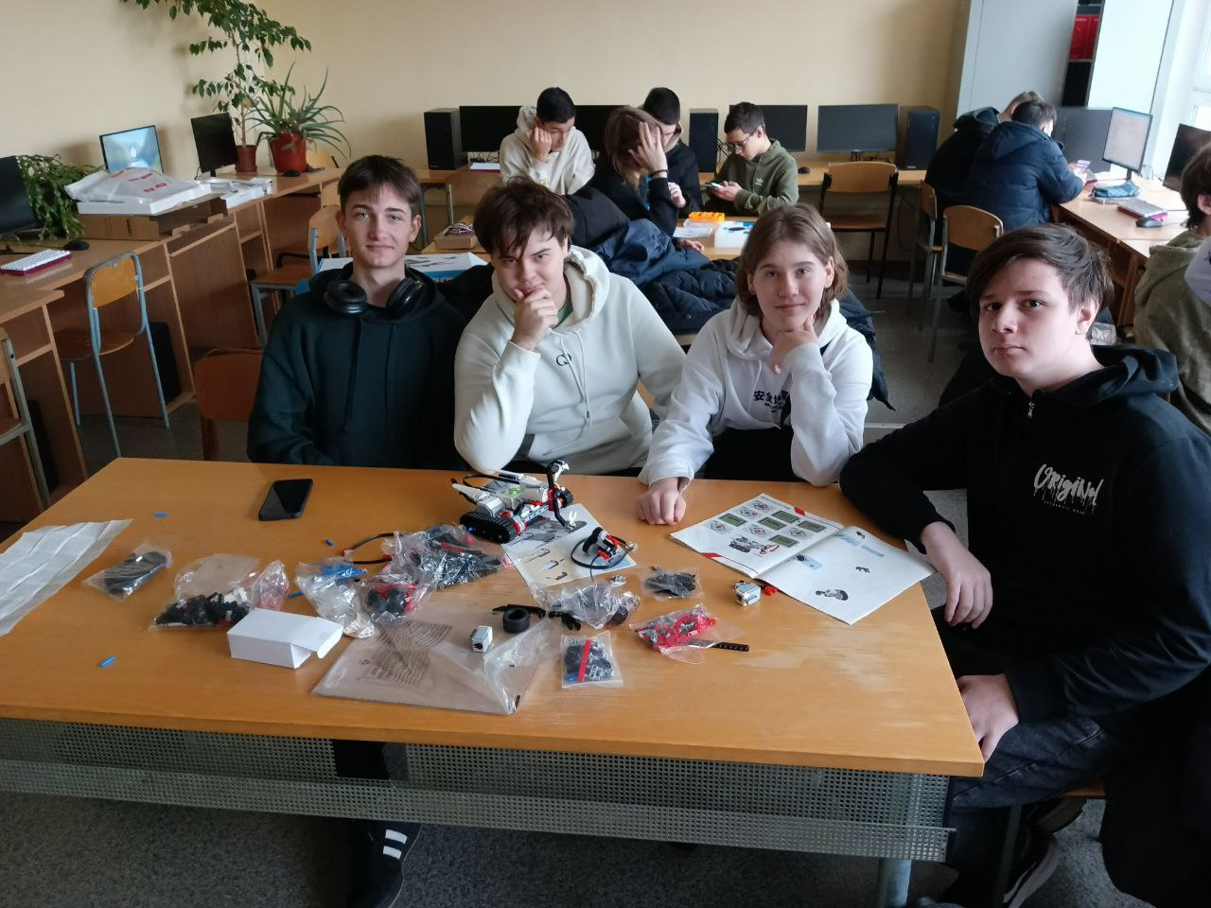**Завдання 9.** Робототехніка.

**Рис.18. Заняття з робототехніки**

**Висновок.** Успішно зібрали робота LEGO Mindstorms EV3 під час заняття робототехніки

**ВИСНОВОК**

Під час «Вступу до фаху» я мав можливість побувати на зустрічі зі стейкхолдером, який детально розповів про специфіку своєї професії. На основі його рекомендацій я виконав практичне завдання, описав предмет (ножиці), акцентуючи увагу на його особливостях. Далі я відвідав урок фінансової грамотності, де дізнався про основи управління фінансами. Отримані знання я закріпив, пройшовши тест «Фінансовий сенсей», який допоміг мені краще зрозуміти концепції фінансової грамотності. У межах квесту «У світі IT-професій» я успішно виконав всі завдання. Перший етап: встановив GitHub, створив новий репозиторій та додав до нього файл. Другий етап: ознайомився з поняттями тестової документації, встановив ListBoxer, знайшов баги та створив тестову документацію, яку додав до свого репозиторію. Третій етап: створив дошку у Trello тат додав до неї тестову документацію ListBoxer. Четвертий етап: ознайомився з професією гейм-дизайнера, встановив KODU GAME LAB, створив дві гри використовуючи методичні вказівки, а також зробив власний сценарій гри і заповнив дизайн-документ. Шостий етап: зареєструвався на платформі Canva та створив рекламний макет, присвячений моїй спеціальності. Сьомий етап: вперше познайомився з основами програмування на Python, створивши анкету про себе за допомогою операторів введення/виведення. Восьмий етап: під час заняття з робототехніки ми зібрали робота LEGO Mindstorms EV3, що дозволило мені ознайомитися з основами конструювання та програмування роботів.

Цей досвід допоміг мені глибше зрозуміти специфіку обраної спеціальності, а також освоїти базові навички, необхідні для подальшого професійного розвитку.